La Riviera Maya y Nueva York se unen para impulsar un
“puente cultural y turístico” a través del Jazz

- Thompson Playa del Carmen trabaja en una alianza con Parker´s de Thompson Central Park, ubicado en la ciudad de Nueva York, que incluye colaboraciones musicales y la sinergia se convierta en un enlace artístico entre ambos destinos.

El arte y las manifestaciones musicales siempre se han destacado en la oferta de entretenimiento y vida nocturna que los viajeros experimentan durante su visita a Playa del Carmen, un lugar que se ha caracterizado por su ambiente bohemio y divertido.

El Jazz es un género musical que, se caracteriza por no basarse en ninguna partitura de forma estructurada, lo cual permite crear ritmos improvisados que logran melodías que reflejan la personalidad de cada banda e invita a disfrutar de una velada memorable acompañada de deliciosos cócteles elaborados por los mejores mixólogos de Playa del Carmen.

Este emblemático estilo, recibió un gran impulso turístico en años anteriores, derivando en la creación de un reconocido festival internacional que se interrumpió a causa de la pandemia. Es por ello que, con el objetivo de retomar ese espíritu musical que ha distinguido al destino, Thompson Playa del Carmen alista su primera Jazz Jam Session en UMI Rooftop el próximo 30 de abril, día en el que se conmemora a este género a nivel global.

El propósito de esta actividad no solo es exaltar el género entre la comunidad jazzera de Playa, sino que el destino y Thompson Playa del Carmen sirvan de escaparate para todas aquellas bandas ávidas de mostrar sus habilidades musicales, a la par de celebrar el arte, la cultura y la música, y de esta forma, contribuir a la exposición turística internacional del destino.

La propiedad ha lanzado una convocatoria abierta a todos los músicos que quieran inscribirse en este primer encuentro. El llamado está dirigido a playenses, cancunenses y cualquier banda que desee ser parte del movimiento. Para seleccionar a los músicos participantes se tomarán en cuenta las siguientes características: el acoplamiento de la banda, las habilidades y la asistencia frecuente a las jams sessions. De hecho, el hotel prepara diversos beneficios para los participantes.

En este sentido, Thompson Playa del Carmen ya trabaja en una alianza con Parker´s de Thompson Central Park, ubicado en la ciudad de Nueva York, a fin de propiciar un “puente cultural” que incluya colaboraciones y sirva como un enlace artístico entre ambos destinos. Con esta actividad, Thompson Playa del Carmen crea un antecedente en la ciudad, al ser los precursores en este tipo de movimientos.

Para disfrutar de la primera edición de Jazz Jam Session en Thompson Playa del Carmen, solo debes reservar en UMI Lounge y así comprobar que la Riviera Maya puede ser el escenario de buena música, una deliciosa cena y vistas increíbles.

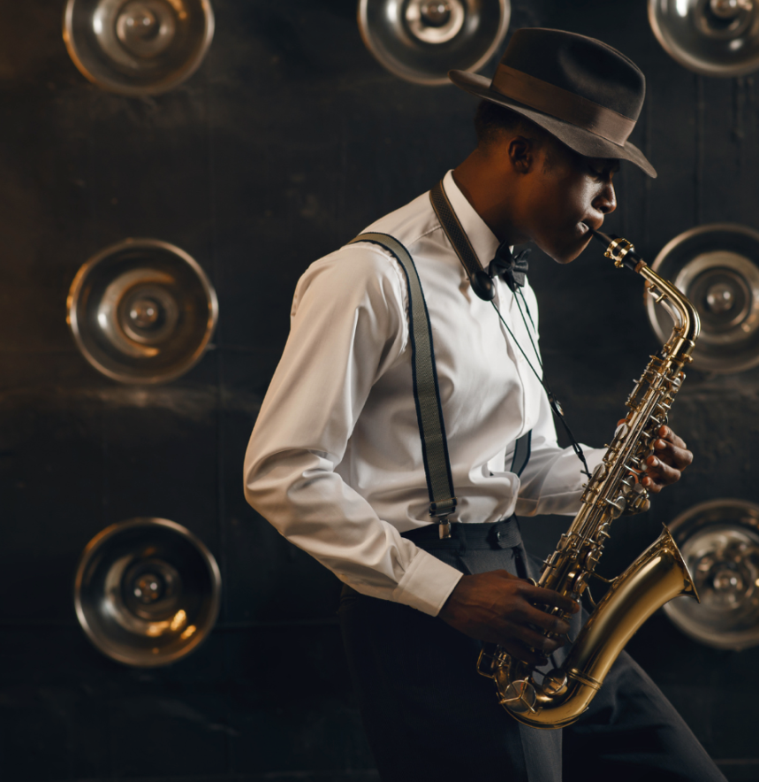

Sobre Thompson Playa del Carmen

Thompson Playa del Carmen se ubica sobre la vibrante Quinta Avenida de Playa del Carmen, Quintana Roo, en el corazón de la Riviera Maya. Cuenta con dos experiencias a través de dos propiedades con estilos únicos para satisfacer los gustos de cualquier huésped: Main House y Beach House. Justo en el corazón de la Quinta Avenida y sobre Calle Corazón, el mejor centro comercial del destino, se encuentra Thompson Playa del Carmen Main House.

Con una sensación de lujo y diversión, Main House es exclusivo para adultos y cuenta con 92 habitaciones y un rooftoop que se ha convertido en un referente de Playa del Carmen, ya que ofrece una de las mejores vistas panorámicas, combinando el paisaje urbano con la belleza natural de la Isla de Cozumel.

Su espectacular rooftop cuenta una amplia infinity pool y con dos experiencias únicas que complementarán cualquier estancia: Alessia Dayclub, UMI Rooftop y Cinco, un espacio junto a la alberca que ofrece un menú fresco y saludable. Para una estancia más relajada, Beach House es el hotel ideal. A solo dos cuadras de Main House, Beach House ofrece un ambiente más exclusivo con sólo 27 habitaciones y una vista espectacular al mar gracias a su ubicación frente a la playa.

Beach House es un hotel boutique que ofrece diferentes amenidades y experiencias, incluyendo una piscina privada y el restaurante C-Grill, en donde se complementa la experiencia con un menú mexicano contemporáneo. Thompson Playa del Carmen se caracteriza por ofrecer una estancia a la medida de cada huésped. Su cálido equipo se preocupa por conocer las necesidades y estilo de sus huéspedes para enriquecer su estancia con detalles personalizados. Al ser un hotel boutique, su departamento de alimentos y bebidas es de lo más flexible y se adapta a los requisitos y gustos de cada invitado.

Para conocer más sobre Thompson Playa del Carmen visita: thompsonhotels.com/es-mx/hotels/mexico/playa-del-carmen/thompson-playa-del-carmen

Redes sociales
Instagram: @thompsonplayadelcarmen
Facebook: ThompsonPlayaDelCarmen

Información de prensa:
Rodolfo Mercado
rmercado@alchemia.com.mx

